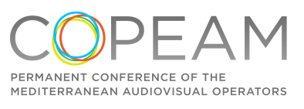

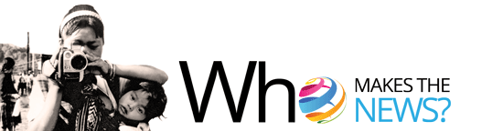

Incontro Commissione Uguaglianza di Genere COPEAM: “La parità di genere nei media”
Torino, 22 settembre 2015
15:45 - 17:30, Museo della Radio e TV
Via Verdi 16
Il GMMP (Global Media Monitoring Project) è la più longeva ed ampia ricerca su scala mondiale sulla presenza delle donne nei mezzi d’informazione, promossa e coordinata dalla World Association of Christian Communication. La quinta edizione (1995, 2000, 2005, 2010, 2015) – che include internet e twitter – analizza più di 130 paesi, rilevando che il mondo riportato nelle notizie è ancora prevalentemente maschile. A vent’anni da Pechino e dal primo GMMP, le sfide degli stereotipi e delle discriminazioni di genere nell’informazione si dimostrano complesse nel tempo, nello spazio e sulle differenti piattaforme di produzione di contenuti.
Cosa dicono i dati, quali ripercussioni possono avere queste ricerche nella quotidiana pratica professionale e quali strumenti elaborare per migliorare tali pratiche.

Benvenuto
Mussi Bollini, presidente Commissione Pari Opportunità RAI

Saluti
Carmen Belloni presidente CIRSDe
Centro studi di genere Universitá di Torino

Modera
Loredana Cornero, presidente Commissione uguaglianza di genere COPEAM
Conferenza permanente dell’audiovisivo Mediterraneo

Who makes the news?
Claudia Padovani, Università di Padova e coordinatrice nazionale GMMP
Il contesto internazionale
Monia Azzalini, Osservatorio di Pavia e coordinatrice nazionale GMMP
I dati nazionali

Che genere di linguaggio
Cecilia Robustelli, Coordinatrice Gruppo Parità di genere in campo linguistico Rete per l'Eccellenza dell'Italiano Istituzionale

Il punto di vista delle professioniste
Marina Lalovic, giornalista Radio3Mondo Rai
Saloua Sejir, giornalista Radio Tunisi Internazionale
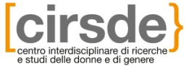
Col patrocinio del

